大嘴巴网站测试修改文档

1. 竞猜游戏导航中，去掉合买和交流

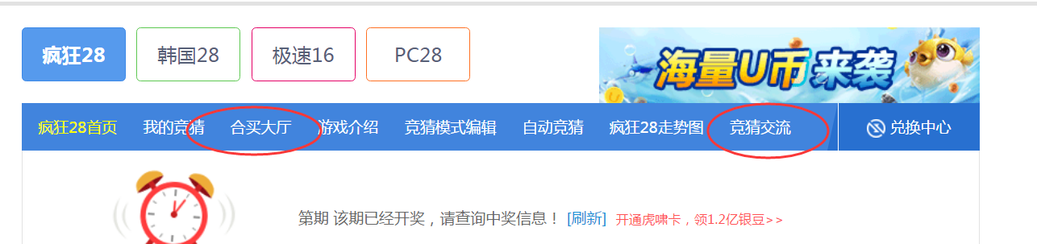

1. 开通虎啸卡，改成开通龙吟卡，送9300万银豆>>

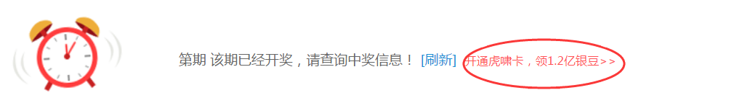

1. 竞猜游戏右侧板块不显示

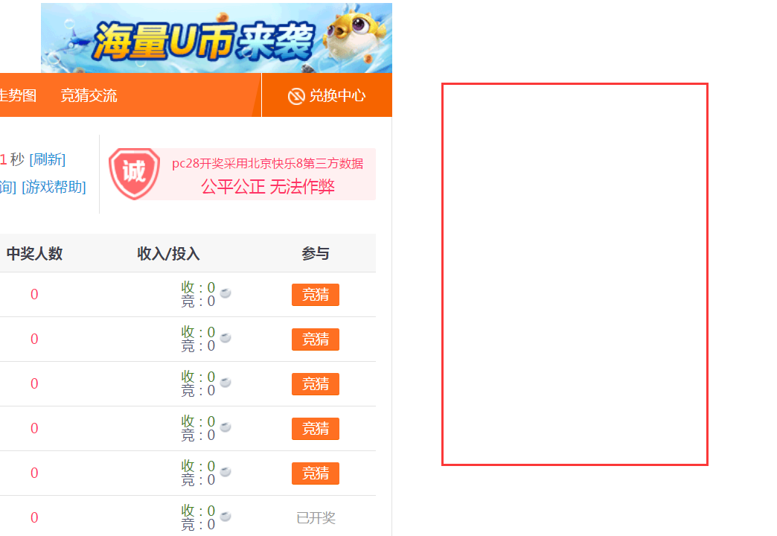

1. Vip图标缩小一些，显示全图

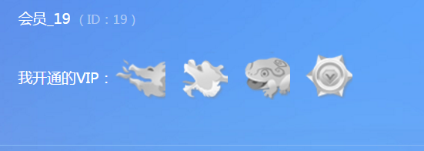

1. 登录页右侧广告图位置不对

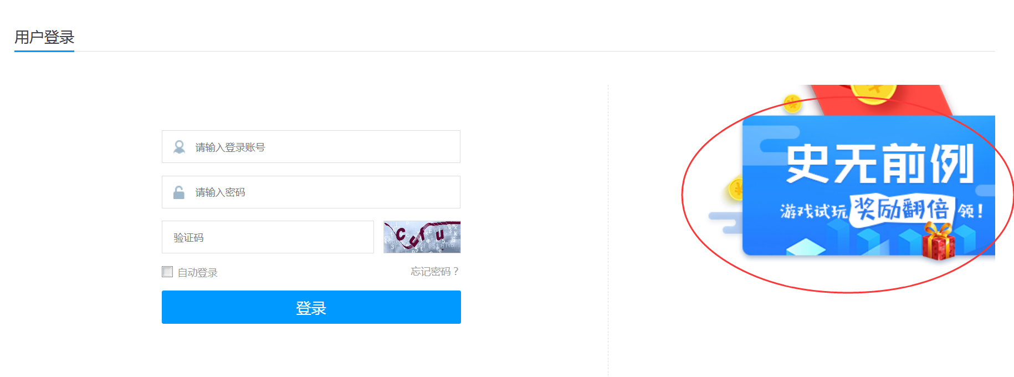

1. Vip页面底部文字修改为：vip特权最终权归大嘴巴所有。

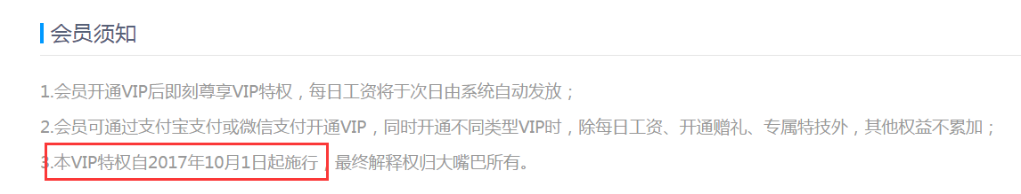

1. 登录页缺少注册入口

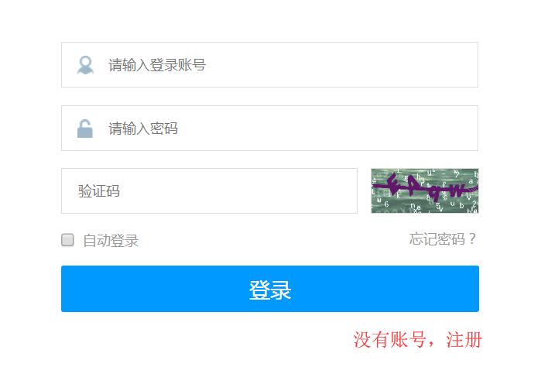

1. 邀请好友页面，邀请链接替换成大嘴巴的

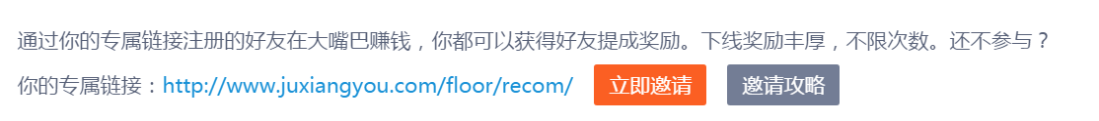

1. 首页试玩体验板块大广告位后台位置上传功能
2. 关注微信图片替换

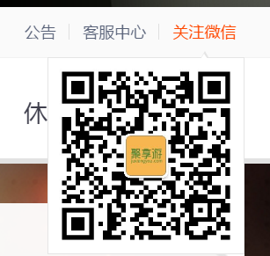

1. 首页登录框图标替换

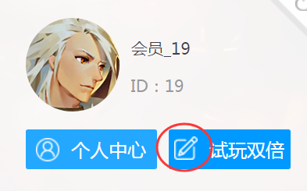

1. 主导航上加一个兑奖中心的入口

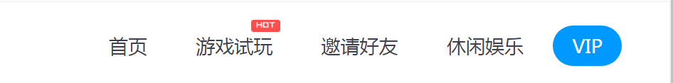

1. <http://dazuiba.com/static/regrules> 注册协议里修改

改成[www.dazuiba.com](http://www.dazuiba.com)

1. 娱乐大厅页面兑奖中心改下样式，用ui发过来的

 

1. 邀请好友页面增加文字

